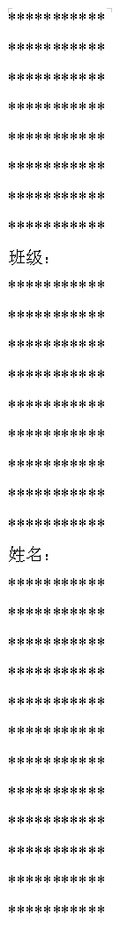
《机械制图》试卷 4

一、已知Ａ点距Ｈ面20,距Ｗ面25
题号 | 一 | 二 | 三 | 四 | 五 | 六 | 七 | 八 | 九
得分
阅卷
，距Ｖ面15；Ｂ点距Ｖ面10，距
Ｈ面24，距Ｗ面30，求作Ａ、Ｂ
两点的三面投影图。（12分）

二、判断题：(12分）

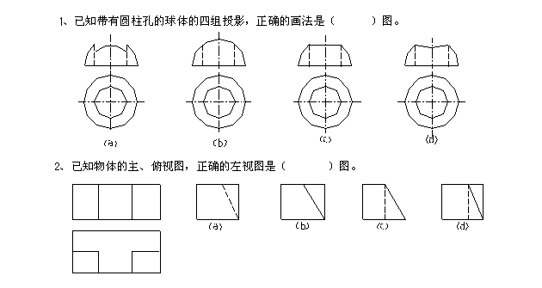

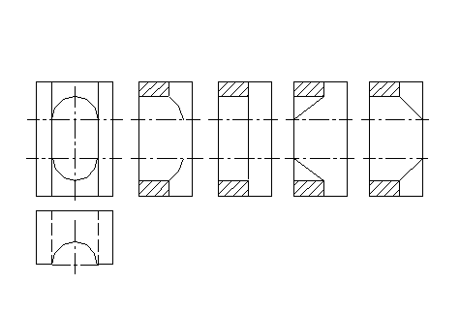
3、已知立体的主、 俯视图，正确的左视图是（ ）图。

（a) (b) (c) (d)

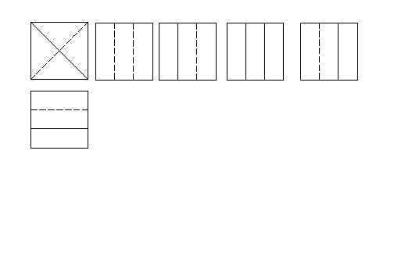
4、已知物体的主、俯视图，正确的左视图是（ ）图。

（a) (b) (c) (d)

三、分析下列圆柱体的截交线，完成其左视图。（12分）
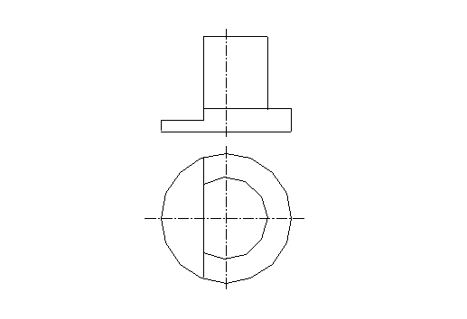

四、已知组合体的两个视图，补画第三视图：（16分）
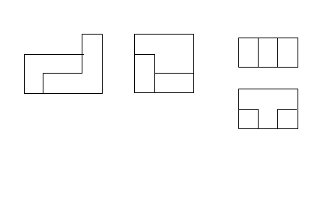
1、 2、

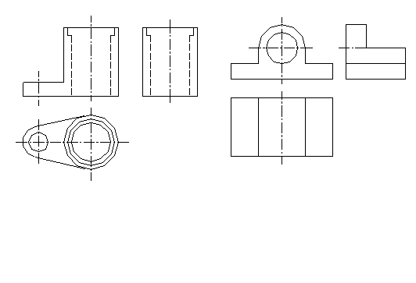
五、补画下列视图中所缺线条：（14分）
1、 2、

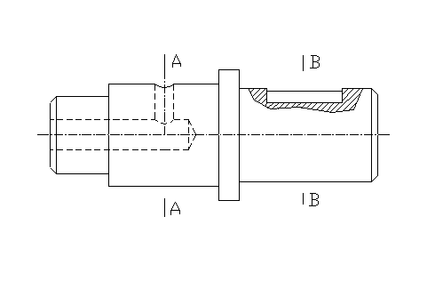
六、作A—A、B—B剖面：（键槽宽6mm)（12分）

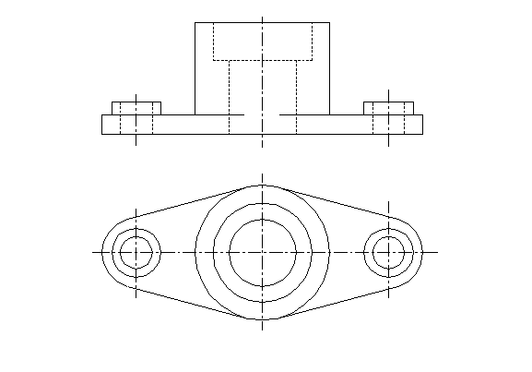
七、将主视图改画成半剖视图。（10分）

八、标注下列组合体的尺寸。（从图中量取，取整数）（12分）
